Муниципальное бюджетное общеобразовательное учреждение

«Данауровская начальная школа – детский сад» Чистопольского муниципального района Республики Татарстан»

**Исследовательская работа**

**Тема: «Эти удивительные животные»**

Выполнил:

Трондин Константин Павлович, учащийся 4 классаМБОУ «Данауровская НШ-ДС»,

Руководитель:

Абдуллина Разия Рафиковна,

учитель начальных классов

2022г.

**Содержание**

**I. ВВЕДЕНИЕ**

**II. ОСНОВНАЯ ЧАСТЬ**

**2.1. Роль кошки в нашей жизни**

**2. 2. Почему кошки мурлычут**

**2.3. Почему кошка приземляется на четыре лапы**

**2.4. Дополнительная информация**

**III. ЗАКЛЮЧЕНИЕ**

**I. Введение**

Я очень люблю животных, особенно кошек. Мне очень нравится, как они нежно и ласково мурлычут. За ними так интересно наблюдать, изучать их повадки и особенности! Кошки очень ловкие и проворные. Я слышал, что если кошки падают с высоты, то приземляются на землю всегда на четыре лапки.

Я решил выяснить:

* Почему кошка мурлычет?
* Почему кошка приземляется на четыре лапы?

**Цель исследования:** Хочу узнать, почему кошка мурлычет и всегда приземляется на четыре лапы.

**Задачи исследования:**

1. провести анкетирование друзей и родных;
2. найти и изучить материал о кошках, их строении и повадках;
3. исследовать и проанализировать поведение кошки в доме;
4. обобщить собранный материал и сделать выводы.

**Гипотеза:** Думаю, что кошка мурлычет, когда она спокойна, чувствует себя довольной и ей ничего не угрожает. Падать и не разбиваться ей помогает строение её тела.

**Предмет**  **исследования:** кошка

**Методы исследования**: наблюдение; сбор и анализ материалов из разных источников информации (книг, журналов, сети Интернет); опрос (друзей и знакомых)

**II. Основная часть**

**2.1. Роль кошки в нашей жизни**

Я начал своё исследование с опроса друзей и близких. Мне хотелось узнать, что они знают о кошках и как они относятся к этим животным. Итоги опроса показали, что у каждого своё мнение. 70% опрошенных людей ответили, что кошки ласковые, нежно мурлычут. 20% опрошенных ответили, что им нравится ухаживать и наблюдать за этими животными. 10% опрошенных считают, что с кошками дома уютнее и веселее. А на вопрос, почему кошки мурлычут и всегда приземляются на лапы, ответа точного никто не знал.

Я стал изучать различные источники информации. Прочитал энциклопедию, на сайтах Интернета нашёл много статей по этой проблеме. Как много нового я узнал об этих удивительных животных!

У кошки замечательная история. Когда люди начали заниматься огородом, зерно стали свозить в кладовки, и тогда набросились на их добро мыши. Для того чтобы избавиться от них, человек стал приручать кота. Это случилось примерно 4500 или 5000 лет тому назад. В России кошки появились в начале XI века благодаря путешественникам и мореплавателям. Кошки завоевали любовь у всех. Недаром в народе говорят «Без кошки не изба». По законам, кража кошки наказывалась большим штрафом, который был больше штрафа за кражу коровы. В России считалось, что кошка приносит удачу, о ней складывали множество сказок, а по итогам наблюдений появились народные приметы:

* трехцветная кошка - к счастью хозяевам;
* встреча с чёрным котом считалась не очень хорошей приметой, но при этом верили, что чёрный кот в доме спасает от воров;
* кошка хозяйке проходу не дает - к обнове;
* кошка умывается - гостей намывает;
* кошка спит, спрятав нос, - к морозу.

Люди всегда любили и ценили кошек – своих верных помощников.

**2.2. Почему кошки мурлычут**

Общение с кошкой приносит большое удовольствие. У неё есть много способов и звуков показать, чего она хочет. Если внимательно прислушиваться к мяуканью, то со временем можно научиться понимать её характер, настроение и желания.

Если кошка мурлычет, это значит, что у неё хорошее настроение. Когда котёнку исполняется неделя, он уже мурлычет, сообщая маме-кошке, что у него все хорошо, а мама-кошка мурлычет, потому хочет показать котятам, что они в безопасности.

 Кошки мурлычут, когда они счастливы и довольны, например, когда их гладит хозяин, или вкусно накормил, разрешил полежать с собой. Таким образом, кошки выражают благодарность.

Но они могут мурлыкать не только от удовольствия, но и тогда, когда у них что-то болит - это сигнал болезни, раненые коты мурлычут, зализывая раны, и поэтому часто выживают даже после падения с высоких зданий.

Когда кошка боится нападения, она тоже начинает мурлыкать, показывая этим, что она беззащитна. Взрослые кошки могут мурлыкать при встрече с другой кошкой или котом, показывая, что они не настроены нападать.

Но звуки у кошек разные. Это мяуканье, мурлыканье, вой и визг. Некоторые из крупных представителей семейства кошачьих даже издают громкое рычание.

Изучая эту тему, я сделали следующие открытия:

1. Мурлыкая, кошка сохраняет свое здоровье.
2. Мурлыкая, кошки-мамы успокаивают котят.
3. Не громкое мурлыканье - это требование (помощи, внимания), а громкое - свидетельство благодарности, счастья кошки.
4. Больные кошки мурлычут, чтобы показать другим, что они несчастные.
5. Мурлыкая, кот даёт понять другому коту, что он не собирается нападать.

**Вывод**: Кошки мурлычут по-разному. Так они выражают свои чувства.

**2.3. Почему кошка приземляется на четыре лапы**

Кошка очень ласковое животное. Голова у неё маленькая, движения грациозны. Хвост кошки подвижен и позволяет ей удерживать равновесие при прыжках.

С какой бы высоты и в каком бы положении ни падала кошка, она всегда приземляется на лапы. Что помогает ей выполнять такие трюки? Какое непонятное чутье помогает ей переворачиваться в воздухе?

Кошки часто прыгают с большой высоты. Это или неудачная попытка поймать сидящую птицу на подоконнике, или просто перепрыгивая через высокие заборы, спасаясь бегством от противников. В любом случае кошка всегда приземлится на лапы. Но, оказывается, не всегда такие падения заканчиваются благополучно.

Часто при таких прыжках кошки ломают лапы. Ветеринары считают, что чем с большей высоты прыгнула кошка, тем у нее меньше шансов сломать себе лапки. Объясняется это тем, что чем больше времени на падение, тем больше шансов успеть перевернуться в воздухе. Это еще зависит и от возраста кошки. У молодых кошек лапы более эластичны, поэтому у них меньше травм при соприкосновении с землей. Приземляться на лапы кошкам помогает вестибулярный аппарат. Оказывается, он есть и у животных, и у людей. Он сообщает кошке, где земля и куда нужно разворачиваться, чтобы приземлиться на лапы.

Сначала кошка поворачивает голову в направлении падения, определяя высоту и время полета. Потом при помощи гибкого позвоночника (30 позвонков), она поворачивает переднюю часть туловища и передние лапы по направлению падения. Затем поворачивает и заднюю часть туловища, вместе с задними лапами. (Приложение 1)

Хвост кошки тоже служит своего рода рулем, но он используется при падении с небольшой высоты или при прыжках.

Способность приземляться на лапы является у кошек врожденной.

Примерно с шестинедельного возраста котята могут управлять своим телом так, чтобы при прыжках тело находилось в горизонтальном положении.

Но не вздумайте хватать кошку за красивый хвостик – она сразу превратится в злого хищника, не забыла своё африканское происхождение, когда была ловким охотником.

**Вывод:** Кошки приземляются на четыре лапки, потому что им помогает их тело, хвост и вестибулярный аппарат.

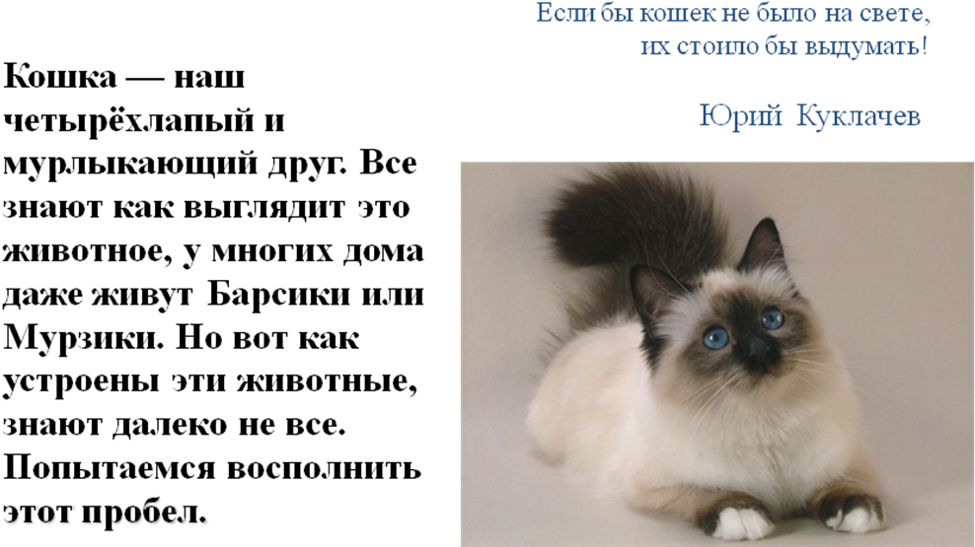 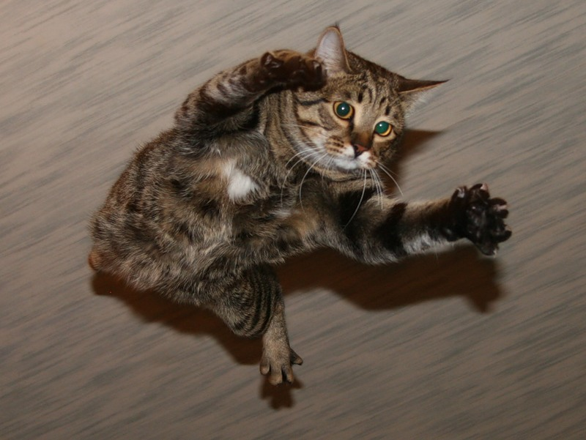

 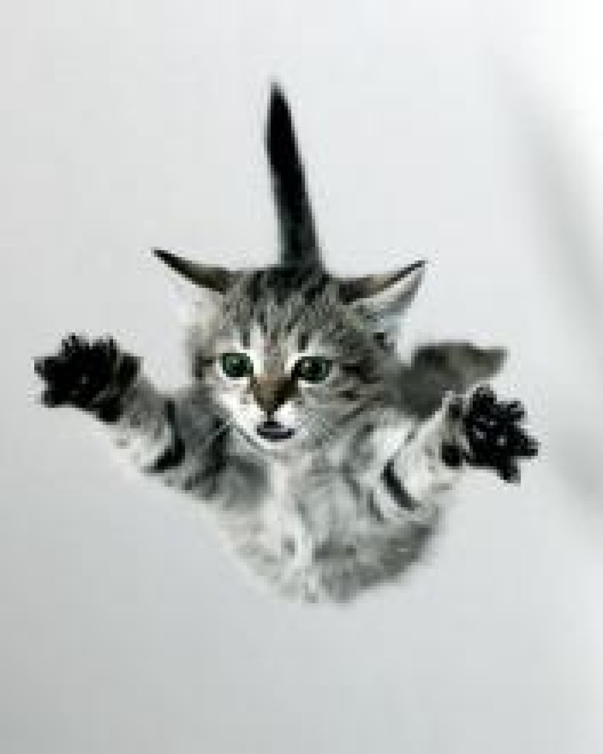

**2.4. Дополнительная информация**

Кошки очень чистоплотны, они очень тщательно умываются, таким образом, животное слизывает витамин В, который оказывает положительное воздействие на психическое состояние кошки. В доме уютнее, когда кошка мурлычет и «намывает гостей». Многие хозяева считают, что у их любимцев есть дар ясновидения.

Несмотря на долгую жизнь рядом с человеком, кошка осталась ночным животным. Днём она в основном спит в безопасном месте. С заходом солнца вновь обретает активность. Если есть возможность, то кошка совершает длительные ночные прогулки.

Глаза кошки даже в сумерках хорошо видят: их зоркость в шесть раз превосходит способности человеческого глаза. Но это не значит, что кошка видит в абсолютной темноте. Ей необходимо намного меньше света, чем остальным животным. Глаза кошки выпуклые, поэтому они собирают лучи более широко. Поэтому когда её глаза отражают весь этот свет - они светятся. Нюх у них слабый, зато очень тонкий слух.

Кошка мирится с присутствием человека рядом с собой. Позволяет, чтобы он её кормил, и дом, где она живет, становится её собственной территорией. И других котов она не потерпит.

Многие кошки необычайно преданы хозяину и очень дружелюбны.

**III. Заключение**

В природе всё мудро устроено. Каждому животному даны те свойства, способности и качества, которые помогут ему выжить и сохранить своё потомство.

В ходе исследования я проанализировал найденную информацию по моей проблеме и нашёл ответы на вопросы, которые поставил перед собой в начале работы. Узнал, что кошки мурлычут, когда они довольны, счастливы, спокойны, выражают благодарность, лечат себя и нас или успокаивают котят. Своим мурлыканием они создают хорошую атмосферу в доме. Узнал, что кошки приземляются на четыре лапки, потому что им помогает их тело, хвост и вестибулярный аппарат. Моя гипотеза подтвердилась. Я понял, что кошки - это самые любимые и ласковые животные в доме. Они очень умные и добрые, поэтому люди так любят этих животных!

**Использованная литература:**

1. Н. Крылова /Домашние кошки**/** Издательство: Сталкер., 2001 г.

1. Энциклопедия. Что такое. Кто такой. М.: изд. Педагогика – Пресс, 1999.

**Приложение 1**

**Модель** **движения кошки при падении**

